Clasificación de vinos

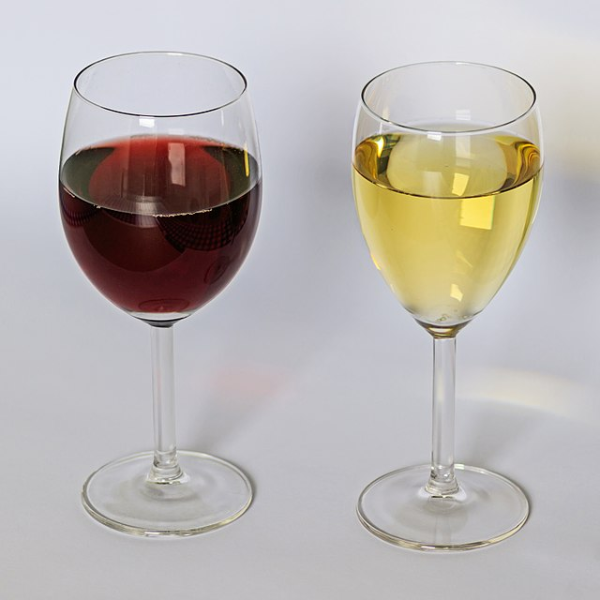

Adrián Yared Armas de la Nuez

**Contenido**

**_____________________________________________**

**1. Objetivo 2**

**2.1 Librerías 2**

**2.1.1 Código 2**

**3 Vino tinto 3**

**3.1 Carga del dataset 3**

**3.1.1 Código 3**

**3.1.2 Separado de características 3**

**3.2 Matriz de correlación 3**

**3.2.1 Código 3**

**3.2.2 Resultado 4**

**3.3 Selección de características (SelectKBest) 4**

**3.3.1 Código 4**

**3.3.2 Resultado 4**

**3.4 comparativa de la precisión KNN y Naive Bayes 5**

**3.4.1 Código 5**

**3.4.2 Naive Bayes 5**

**3.4.3 Knn 5**

**3.4.4 Selección del mejor modelo 5**

**3.5 Tras elegir el mejor modelo 5**

**3.5.1 Entrenamiento y matriz de confusión 5**

**3.5.2 Exportar el modelo 6**

**3.5.3 Importar el modelo 6**

**3.5.4 Predicción y matriz de confusión 6**

**3.6 Comparar el resultado 7**

**4 Vino blanco 7**

**4.1 Carga del dataset 7**

**4.1.1 Separado de características 7**

**4.2 Matriz de correlación 8**

**4.3 Selección de características 8**

**4.4 Comparación de precisión 8**

**4.4.1 Naive bayes 9**

**4.4.2 Knn 9**

**4.4.3 Comparación de modelos 9**

**4.5 Entrenamiento y matriz de confusión 9**

**4.5.2 Exportar el modelo 10**

**4.5.3 Importar el modelo 10**

**4.5.4 Aplicar la predicción y la matriz de confusión 10**

**4.6 Comparación del resultado 11**

**5. Github y Colab 11**

## 

## 

## **1. Objetivo**

El objeto de esta actividad es poner en práctica los conocimientos adquiridos hasta el

momento para ellos vamos a utilizar el siguiente dataset que contiene una serie de

características físico-químicas que determina la calidad del vino en una escala de valores del 1 al 10.

El enlace donde se encuentran los dataset es el siguiente:

<https://archive.ics.uci.edu/ml/datasets/Wine+Quality>

Como proyecto de partida se puede utilizar el ejemplo:

Título: Ejemplo_3_3_Clasificación_con_Naive_Bayes_(Heart_Diseases)

Url: <https://colab.research.google.com/drive/1hwri6X-N_cHmpZs31-zyK2XwRyfA4EGN?usp=sharing>

### **2.1 Librerías**

#### **2.1.1 Código**

import pandas as pd # Data handling

import numpy as np # Numerical calculations

import matplotlib.pyplot as plt # Data visualization

import seaborn as sns # Statistical graphics

from sklearn.model_selection import train_test_split, cross_val_score # Data splitting and validation

from sklearn.naive_bayes import GaussianNB # Naïve Bayes model

from sklearn.neighbors import KNeighborsClassifier # KNN model

from sklearn.metrics import confusion_matrix, accuracy_score # Evaluation metrics

from sklearn.feature_selection import SelectKBest, f_classif # Feature selection

import joblib # Save and load models

import seaborn as sns # Confusion matrix visualization

from sklearn.preprocessing import StandardScaler # Data scaling

## **3 Vino tinto**

### **3.1 Carga del dataset**

#### **3.1.1 Código**

# Load datasets

red_wine = pd.read_csv('https://archive.ics.uci.edu/ml/machine-learning-databases/wine-quality/winequality-red.csv', sep=';') # Red Wine

#### **3.1.2 Separado de características**

X_red = red_wine.drop(columns=['quality'])

y_red = red_wine['quality']

### **3.2 Matriz de correlación**

#### **3.2.1 Código**

# Display the correlation matrix

plt.figure(figsize=(10, 8))

sns.heatmap(X_red.corr(), annot=True, cmap='coolwarm', fmt='.2f')

plt.title("Matriz de Correlación - Red Wine")

plt.show()

#### **3.2.2 Resultado**

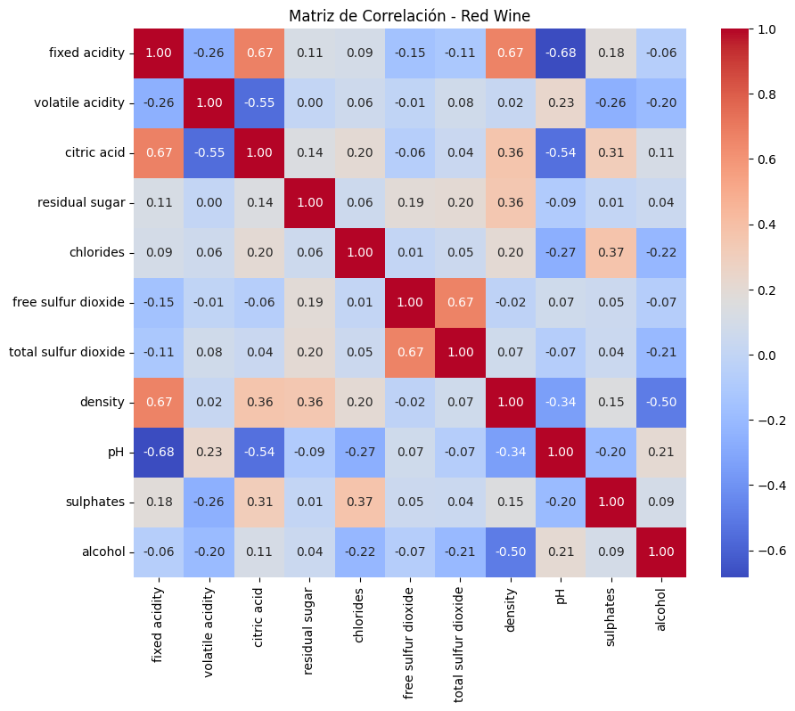

### **3.3 Selección de características (SelectKBest)**

#### **3.3.1 Código**

# Feature selection using SelectKBest

k = 8 # Select the top 8 features

selector = SelectKBest(score_func=f_classif, k=k)

X_red_selected = selector.fit_transform(X_red, y_red)

selected_features = X_red.columns[selector.get_support()]

print(f"Selected features: {selected_features.tolist()}")

#### **3.3.2 Resultado**



### **3.4 comparativa de la precisión KNN y Naive Bayes**

#### **3.4.1 Código**

# Comparison of Naïve Bayes and KNN using cross-validation

X_train, X_test, y_train, y_test = train_test_split(X_red_selected, y_red, test_size=0.2, random_state=42)

# Data scale for a better presition

scaler = StandardScaler()

X_train = scaler.fit_transform(X_train)

X_test = scaler.transform(X_test)

#### **3.4.2 Naive Bayes**

nb = GaussianNB()

nb_scores = cross_val_score(nb, X_train, y_train, cv=5, scoring='accuracy')

print(f"Naïve Bayes - Average Accuracy: {nb_scores.mean():.4f}")



#### **3.4.3 Knn**

knn = KNeighborsClassifier(n_neighbors=5)

knn_scores = cross_val_score(knn, X_train, y_train, cv=5, scoring='accuracy')

print(f"KNN (k=5) - Average Accuracy: {knn_scores.mean():.4f}")



#### **3.4.4 Selección del mejor modelo**

best_model = nb if nb_scores.mean() > knn_scores.mean() else knn

best_model.fit(X_train, y_train)

### **3.5 Tras elegir el mejor modelo**

#### **3.5.1 Entrenamiento y matriz de confusión**

# Train the best model and obtain the confusion matrix

y_pred = best_model.predict(X_test)

cm = confusion_matrix(y_test, y_pred)

plt.figure(figsize=(6,5))

sns.heatmap(cm, annot=True, fmt='d', cmap='Blues')

plt.xlabel("Predicted")

plt.ylabel("Actual")

plt.title("Confusion Matrix - Test Set")

plt.show()

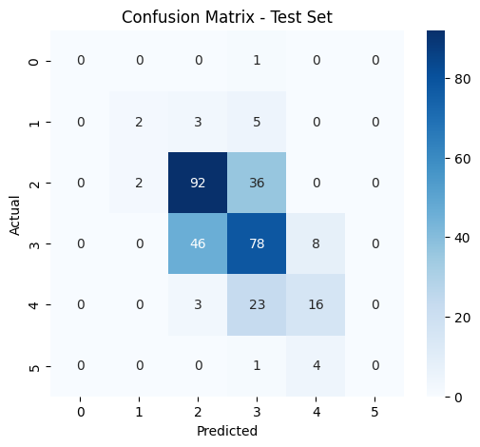

#### **3.5.2 Exportar el modelo**

# Export the model

joblib.dump(best_model, 'best_wine_model.pkl')



#### **3.5.3 Importar el modelo**

# Import the model

loaded_model = joblib.load('best_wine_model.pkl')

#### **3.5.4 Predicción y matriz de confusión**

# Apply the model to the entire dataset and obtain the confusion matrix

y_all_pred = loaded_model.predict(scaler.transform(X_red_selected))

overall_cm = confusion_matrix(y_red, y_all_pred)

plt.figure(figsize=(6,5))

sns.heatmap(overall_cm, annot=True, fmt='d', cmap='Blues')

plt.xlabel("Predicted")

plt.ylabel("Actual")

plt.title("Confusion Matrix - Full Dataset")

plt.show()

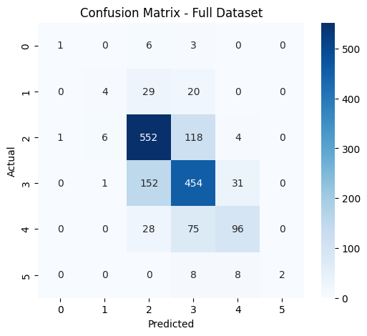

### **3.6 Comparar el resultado**

# Compare accuracy

accuracy = accuracy_score(y_red, y_all_pred)

print(f"Final Accuracy: {accuracy:.4f}")



## **4 Vino blanco**

### **4.1 Carga del dataset**

# Fetch dataset

white_wine = pd.read_csv('https://archive.ics.uci.edu/ml/machine-learning-databases/wine-quality/winequality-white.csv', sep=';')

#### **4.1.1 Separado de características**

# data (as pandas dataframes) (white wine)

X_white = white_wine.drop(columns=['quality'])

y_white = white_wine['quality']

### **4.2 Matriz de correlación**

# Display the correlation matrix

plt.figure(figsize=(10, 8))

sns.heatmap(X_white.corr(), annot=True, cmap='coolwarm', fmt='.2f')

plt.title("Correlation Matrix - White Wine")

plt.show()

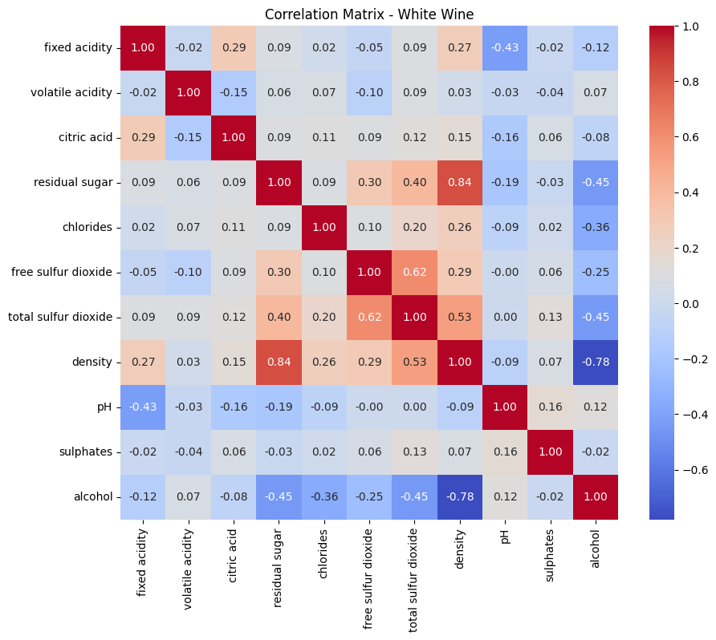

### **4.3 Selección de características**

# Feature selection using SelectKBest

k = 8 # Select the top 8 features

selector = SelectKBest(score_func=f_classif, k=k)

X_white_selected = selector.fit_transform(X_white, y_white)

selected_features = X_white.columns[selector.get_support()]

print(f"Selected features: {selected_features.tolist()}")

### **4.4 Comparación de precisión**

# Comparison of Naïve Bayes and KNN using cross-validation

X_train, X_test, y_train, y_test = train_test_split(X_white_selected, y_white, test_size=0.2, random_state=42)

# Data scale for a better presition

scaler = StandardScaler()

X_train = scaler.fit_transform(X_train)

X_test = scaler.transform(X_test)

#### **4.4.1 Naive bayes**

nb = GaussianNB()

nb_scores = cross_val_score(nb, X_train, y_train, cv=5, scoring='accuracy')

print(f"Naïve Bayes - Average Accuracy: {nb_scores.mean():.4f}")



#### **4.4.2 Knn**

knn = KNeighborsClassifier(n_neighbors=5)

knn_scores = cross_val_score(knn, X_train, y_train, cv=5, scoring='accuracy')

print(f"KNN (k=5) - Average Accuracy: {knn_scores.mean():.4f}")



#### **4.4.3 Comparación de modelos**

best_model = nb if nb_scores.mean() > knn_scores.mean() else knn

best_model.fit(X_train, y_train)



### **4.5 Entrenamiento y matriz de confusión**

# Train the best model and obtain the confusion matrix

y_pred = best_model.predict(X_test)

cm = confusion_matrix(y_test, y_pred)

plt.figure(figsize=(6,5))

sns.heatmap(cm, annot=True, fmt='d', cmap='Blues')

plt.xlabel("Predicted")

plt.ylabel("Actual")

plt.title("Confusion Matrix - Test Set")

plt.show()

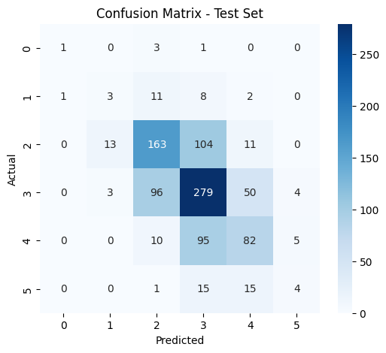

#### **4.5.2 Exportar el modelo**

# Export the model

joblib.dump(best_model, 'best_wine_model_white.pkl')



#### **4.5.3 Importar el modelo**

# Import the model

loaded_model = joblib.load('best_wine_model_white.pkl')

#### **4.5.4 Aplicar la predicción y la matriz de confusión**

# Apply the model to the entire dataset and obtain the confusion matrix

y_all_pred = loaded_model.predict(scaler.transform(X_white_selected))

overall_cm = confusion_matrix(y_white, y_all_pred)

plt.figure(figsize=(6,5))

sns.heatmap(overall_cm, annot=True, fmt='d', cmap='Blues')

plt.xlabel("Predicted")

plt.ylabel("Actual")

plt.title("Confusion Matrix - Full Dataset")

plt.show()

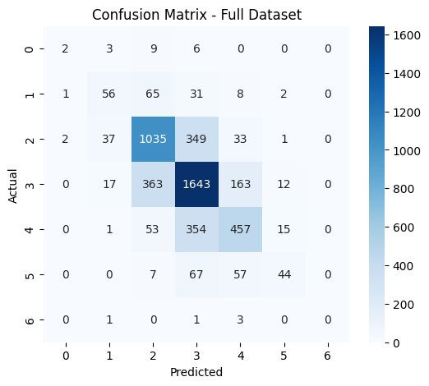

## 

### **4.6 Comparación del resultado**

# Compare accuracy

accuracy = accuracy_score(y_white, y_all_pred)

print(f"Final Accuracy: {accuracy:.4f}")



## **5. Github y Colab**

[](https://github.com/AdrianYArmas/IaBigData/tree/main/SNS/3%20%20-%20Algoritmos%20y%20herramientas%20para%20el%20aprendizaje%20supervisado%20/3.5%20Clasificaci%C3%B3n%20de%20vinos) [](https://colab.research.google.com/drive/1Bnn3C-Av2Ock5uS__BOkJbfKgw3aYca_?usp=sharing)